Муниципальное образовательное учреждение основная общеобразовательная школа N 119 Красноармейского района г. Волгограда.

____________________________________________________________________________

400022, Волгоград, ул. Георгиевская, 4

тел. 67-12-44

Выписка из протокола N 1
заседания профсоюзного комитета МОУ ООШ N2 119
от 05.09.2008г.

Присутствовало: 12 человек
Повестка
- О введении в действие « Положения о выплатах компенсационного характера работникам МОУ ООШ N 119, участвующих в апробации новых механизмов оплаты труда.»
Слушали:

Председателя профкома Супрун Т. П.которая сказала, что членам профсоюза МОУ ООШ N 119, участвующим в апробации новых механизмов оплаты труда предлагается рассмотреть перечень выплат компенсационного характера.
Постановили:
1. Утвердить « Положение о выплатах компенсационного характера работникам школы № 119, участвующим в апробации новых механизмов оплаты труда».

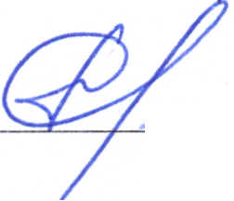

Председатель
профсоюзного комитета МОУ ООШ N 119

Супрун /

